山东省住房城乡建设事业高质量发展“十五五”规划

为贯彻落实党中央、国务院关于住房城乡建设工作决策部署，按照住房城乡建设部《住房城乡建设事业高质量发展“十五五”规划》《中共山东省委关于制定山东省国民经济和社会发展第十五个五年规划的建议》和《山东省国民经济和社会发展第十五个五年规划纲要》，制定本规划。
第一章
锚定“走在前、挑大梁”
谱写高质量发展新篇章
第一节 “十四五”住房城乡建设事业发展成就斐然
“十四五”时期，面对快速变化的发展形势和前所未有的风险挑战，全省住房城乡建设系统在省委、省政府坚强领导下，坚持以习近平新时代中国特色社会主义思想为指导，深入贯彻落实党的二十大和二十届历次全会精神，认真落实党的二十届四中全会部署，全面贯彻落实习近平总书记视察山东重要讲话和重要指示批示精神、关于城市工作重要论述和住房城乡建设工作重要指示批示精神，坚决贯彻党中央、国务院决策部署，认真落实省委、省政府工作要求，统筹抓好惠民生、稳增长、防风险、促转型等重点任务，推动住房城乡建设事业取得重大成就，高质量发展迈出坚实步伐。
两大支柱产业地位持续巩固。“十四五”末，房地产业和建筑业实现增加值1.3万亿元，占全省GDP的12.4%；缴纳税收1570亿元，占全省税收收入15.1%。房地产市场总体稳定，每年新建商品房和二手房网签面积保持在1.3亿平方米以上，率先出台“好房子”建设标准和支持政策，积极探索房地产发展新模式。“齐鲁建造”品牌影响力持续扩大，建筑业累计完成总产值9.3万亿元，吸纳就业超过300万人，特级资质企业由45家增至79家，居全国第四位。
人民群众住房条件显著改善。“十四五”末，城镇和农村居民人均住房建筑面积分别达到38.7平方米、50.3平方米，比“十三五”末增加1.4平方米和6.9平方米。全面完成保交楼、保交房任务。筹集建设各类保障性住房34.1万套（间），开工改造棚户区、城中村安置住房74.8万套，实施农村低收入群体危房改造6万户。住房公积金新增缴存616.3万人，灵活就业人员参加住房公积金制度试点城市数量全国最多。物业服务覆盖率从75%提高到95%，2.8万个住宅小区成立业主委员会（物业管理委员会）。
城乡建设面貌焕新蝶变。扎实推进城市更新行动，全面开展城市体检，开工改造城镇老旧小区1.6万个，加装电梯7293部，289.4万户群众受益。建设改造地下管网9.7万公里，城市基础设施生命线安全工程全面启动。建立城市管理“一委一办一平台”工作体系，13市建成运管服平台。历史文化名城、名镇、名村分别达到20个、49个、71个，新增25片历史文化街区、1246处历史建筑，546个传统村落实现挂牌保护。
绿色低碳转型起步成势。在全国率先实施居住建筑节能83%设计标准、公共建筑节能78%设计标准，建成节能建筑8.1亿平方米，新建绿色建筑占比达到98%以上。城市生活垃圾回收利用率超过37%，基本建成建筑垃圾全链条治理体系。城市黑臭水体保持动态清零，建成区整县（市、区）制雨污合流管网基本清零。新增城市绿道4000余公里，人均公园绿地面积达到18.7平方米，国家园林城市33个、节水型城市25个，数量均居全国第一。
行业改革创新亮点纷呈。扎实推进绿色城市、智能建造等数十项国家级试点建设，城市更新、住房公积金改革、先验房后收房、调整延长质量保修期等百余项经验在全国推广。荣获国家科技进步奖3项、国家技术发明奖3项、华夏建设科学技术奖72项。建设类注册执业人员达到30万人，全国和省级勘察设计大师分别为9位、85位，省级建筑工程大师70位。出台地方性法规、政府规章3件，发布地方标准216项。工程建设审批制度改革成效位居全国前三，在全国率先将31类建设工程消防审验纳入工程建设项目审批管理。
党建工作开创崭新局面。扎实开展党内集中教育，引导全系统党员干部坚定拥护“两个确立”，坚决做到“两个维护”。推动党建业务融合互促，创新实践“我们支部圆桌会”工作机制，打造“匠心·筑建”、“银龄住建宣讲汇”等学习品牌，党建聚势赋能、引领保障效果显著。厅机关连续11年保持全国文明单位称号，全系统新创建全国文明单位7家、青年文明号9个，数量均居全国前列。援藏、援疆、援青、“第一书记”等工作成效显著，展现了干部队伍的过硬作风和良好形象。
第二节 “十五五”住房城乡建设事业发展机遇挑战
住房城乡建设是党和国家事业的重要组成部分，民生性、基础性强。推进住房城乡建设事业高质量发展，是坚持以人民为中心的发展思想、满足人民日益增长的美好生活需要的内在要求，是全面推进新时代社会主义现代化强省建设的客观需要。
“十五五”时期，住房城乡建设事业高质量发展迎来重要战略机遇期。从国家层面看，党中央、国务院高度重视住房城乡建设工作，作出一系列重大部署。人民群众对美好生活的需要从“有没有”转向“好不好”，蕴含巨大需求。住房城乡建设领域科技应用场景丰富，对外开放空间广阔。城市更新扩内需、稳增长潜力巨大，是投资于物和投资于人的重要结合点，更是未来一个时期国家投资的重点领域。从全省层面看，国家支持经济大省挑大梁政策效应叠加放大，我省经济长期向好的基本盘更加稳固，重大任务、重大工程全面落地，“十个新优势”持续塑强，为住房城乡建设事业高质量发展提供了宽松政策环境、广阔市场空间和强力要素支撑。从自身层面看，我省城镇化进入稳定发展期，对住房和基础设施仍有较大新增需求，存量住房蕴含巨大更新改造需求。“好房子”建设成为共识，将推动新型建筑材料、智能建造技术加速迭代，“走出去”步伐加快，建筑业发展仍有较大空间。行业长足发展中积累了雄厚的物质基础、制度基础、人才基础，全系统干部职工干事创业的信心热情空前高涨，有基础、有条件、有能力乘势而上，接续奋斗，实现更高质量发展。
同时要看到，住房城乡建设事业发展面临深刻复杂变化和多重挑战。城市工作方面，城镇化正从快速增长期转向稳定发展期、城市发展正从大规模增量扩张转向存量提质增效为主的阶段，迫切需要转变城市发展理念、方式、动力、工作重心和方法，以推进城市更新为重要抓手，大力推动城市结构优化、动能转换、品质提升、绿色转型、文脉赓续、治理增效，牢牢守住安全底线，推动城市高质量发展。住房方面，房地产市场供求关系发生重大变化，整体进入“增存并举”阶段，部分城市已进入“存量为主”阶段，必须持续控增量、去库存、优供给，加快构建新发展模式。建筑业方面，作为下游产业，随着城镇化和经济发展阶段变化、新旧动能转换、投资结构调整，支撑行业持续增长的环境发生深刻变化。工程款拖欠、招投标乱象、行业“内卷”等问题突出，必须进一步规范“市场”、管好“现场”，全方位提质升级。
面向未来，要用全面、辩证、长远的眼光看待机遇和挑战，以历史主动精神克难关、战风险、迎挑战，努力把不利因素转化为破局先机，把历史机遇转变为发展胜势，开创住房城乡建设事业高质量发展新局面。
第三节 “十五五”住房城乡建设事业发展奋斗目标
“十五五”时期是推动全省住房城乡建设事业实现高质量发展的关键五年。全省住房城乡建设系统要坚持以习近平新时代中国特色社会主义思想为指导，深入贯彻党的二十大和二十届历次全会精神，全面贯彻习近平总书记视察山东重要讲话和重要指示批示精神，贯彻落实习近平总书记关于城市工作重要论述和住房城乡建设工作重要指示批示精神，锚定“走在前、挑大梁”，大力实施城市更新，建设现代化人民城市，打造宜居宜业和美村镇，构建房地产发展新模式，加快建筑业提质升级，夯实基础、全面发力，持续擦亮“美丽宜居、百姓安居”山东住建新品牌，为奋力谱写中国式现代化山东篇章作出更大贡献。
到2030年，现代化人民城市建设取得重要进展，可持续的城市更新体制机制和政策体系更加完善，房地产发展新模式加快构建，人民群众居住条件实现新的提升，建筑业提质升级收获明显成效，村镇建设呈现崭新面貌，住房城乡建设事业高质量发展实现整体性突破、系统性提升，根基更稳、韧性更强，在提高人民生活品质、稳定宏观经济大盘、推动绿色低碳转型、赓续传承历史文脉、筑牢安全发展屏障等方面的作用更加彰显。
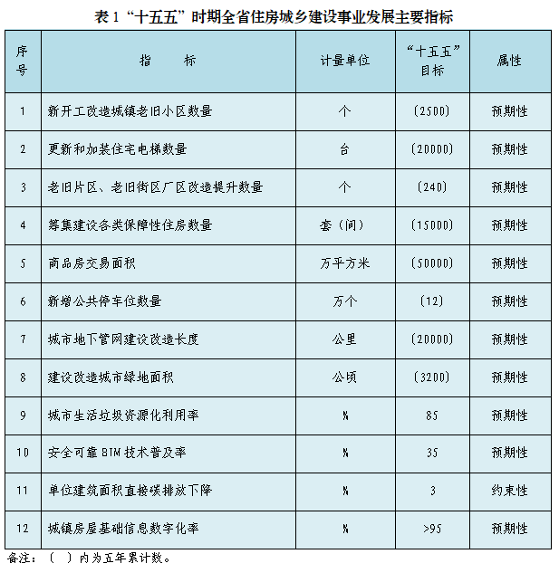
第二章
建设现代化人民城市
营造高品质生活新空间
认真践行人民城市理念，以坚持城市内涵式发展为主线，以推进城市更新行动为重要抓手，系统推进好房子、好小区、好社区、好城区“四好”建设，着力做好城市结构优化、动能转换、品质提升、绿色转型、安全发展、文脉赓续、治理增效七篇大文章，建设创新、宜居、美丽、韧性、文明、智慧的现代化人民城市。
第一节 优化现代化人民城市体系
推动城市群、都市圈内城市基础设施与住房协同发展。加快推进山东半岛城市群一体化和济南、青岛都市圈同城化发展，稳妥有序推进区域内城市交通、供水、供热、环卫、园林等基础设施统筹规划、建设、运营、管理。推动建立城市群、都市圈住房协同发展机制，增加轨道交通枢纽和重点产业园区周边住房供给，协同规划建设保障性租赁住房，促进职住平衡、产城融合，推动住房公积金跨区域协作。
推动大中小城市和小城镇协调发展。建立健全科学的城市发展评价体系，推动城市差异化发展。增强大城市辐射带动能力，激活城市房屋、设施、土地等存量资源潜力，系统集成城市基础设施、公共服务设施，优化城市空间结构，做强做精核心功能，提升综合竞争力。有序推进宜居县城建设，开展县城体检，查找和解决县城建设的问题短板，提升中小城市和县城承载能力，推动基础设施、公共服务提档升级。引导城市结合人口变化趋势，动态优化基础设施布局和公共服务供给，健全运营管理机制。因地制宜发展小城镇。
第二节 建设富有活力的创新城市
增强城市发展动力。更好发挥山东半岛城市群龙头作用，培育壮大济南、青岛都市圈。支持济南市打造黄河流域重要的中心城市，青岛市建设现代化国际大都市，烟台市打造绿色低碳高质量发展示范城市。提升城市产业创新策源力，因地制宜实施产业升级与功能再造，强化科技创新与产业创新深度融合。升级改造消费基础设施。推动空间更新与科技园区、高校院所和商务社区等有机融合，打造复合型、融合型众创空间。
健全城市更新实施机制。全面开展城市体检，建立完善专项规划、片区策划、项目实施方案、建设更新、运营管理的实施路径，协同推进城市体检与城市更新。片区化实施综合更新，推广“策投建营”一体化模式，统筹片区内资源配置和产出效益。分级建立城市更新项目库，完善项目审批管理制度。全面摸清城市存量资源状况和更新潜力，推动已供未开发土地和在建项目分类处置。引导企业、社会团体等共同参与，畅通居民、产权人、企业等多方协商渠道。
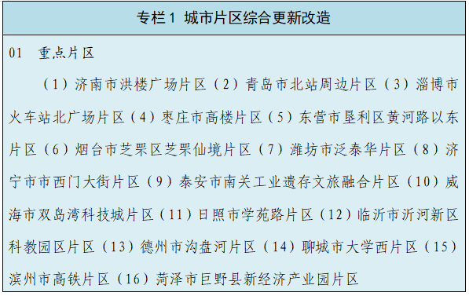
完善规划与土地支持政策。在符合国土空间规划管控要求前提下，支持土地混合开发和空间复合利用、不同用地类型合理规范转换，依据详细规划、规划条件和供地政策实施城市更新。支持原权利人、市场主体等多方合作改造，落实土地整合、置换、联合开发涉及的税费优惠政策。严格落实与混合利用、功能兼容、立体开发相适应的不动产登记要求，优化城市更新项目不动产登记服务。
构建可持续的投融资体系。统筹用好中央和省级资金支持城市更新，鼓励有条件的地方通过财政补助、贷款贴息等方式支持城市更新项目，推动符合条件的项目积极申请地方政府专项债券，使用新型政策性金融工具。引导金融机构按照市场化、法治化原则，在政策范围内为城市更新项目提供金融服务，严禁新增地方政府隐性债务。积极吸引社会资本参与，推动符合条件的项目发行基础设施领域不动产投资信托基金（REITs）、资产证券化产品等。
第三节 建设舒适便利的宜居城市
推动市政公用设施扩容提质。优化市政公用设施布局、结构、功能。分类开展城市基础设施专项体检，加快城市地下管网建设改造，因地制宜建设地下综合管廊，推进新型城市基础设施建设。完善城市道路路网体系，重点推进城市交通快速路网建设，科学设置慢行系统，打通街区微循环，实施老城区停车补短板行动，有序发展集约停车设施。健全城市供水安全保障体系，推进城市供水品质提升和城市公共供水管网漏损治理。推进城市燃气设施增容、深入实施城镇供热“温暖工程”，有序推进胶东地区清洁供暖“一张网”建设。
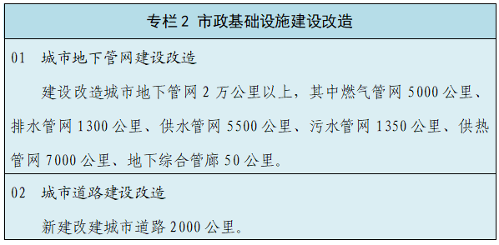
完善城市公共服务功能。充分利用存量闲置房屋和低效用地、地上和地下空间，高效配置民生领域公共服务设施，建立健全多层级、全覆盖的公共服务网络，建设高品质公共空间。提升城市滨水岸线，挖掘利用各类小微空间，增加居民公共活动场所。加快公共场所适老化、无障碍设施改造，建设儿童友好空间。
推进城镇老旧小区改造与完整社区建设。结合城市体检重点对建成20年及以上的城镇住宅小区开展专项体检，优先改造市政配套设施存在安全隐患、居民改造意愿强烈的小区，统筹推进片区化改造。推动老旧小区水、电、气、热管线以及道路等设施设备更新和智慧化改造，多种方式增设停车位。因地制宜推进老旧小区公共空间和配套设施适老化、适儿化改造，提升无障碍环境品质。推进住宅老旧电梯更新，推动有条件的既有多层住宅加装电梯。建立健全住宅专项维修资金补建、续筹机制。结合城市社区嵌入式服务设施、一刻钟便民生活圈和数智便民服务圈建设，补齐社区基本服务功能短板，打造设施完善、环境宜居、服务便利、治理有效的完整社区。
改造提升老旧街区厂区。推动老旧商业街区、生活街区，以及具备条件的老旧火车站与周边街区改造，完善服务功能，优化交通组织，提升公共空间品质，丰富文商旅体展等融合业态。鼓励以市场化方式推动老旧厂区更新，盘活利用闲置低效厂区、厂房和设施，积极植入新业态、新功能。完善厂区及周边配套设施，用好厂区遗存，优化景观环境，加强工业遗产保护利用。
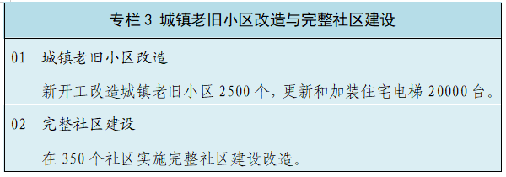
第四节 建设绿色低碳的美丽城市
加强城市生态环境治理。深入实施城市生态修复工程，保护修复城市河湖水系、湿地、山体，推动城市生活污水管网全覆盖，推动污水处理厂网一体建设运维，巩固城市黑臭水体治理成效。提升环卫作业精细化、标准化、智能化水平。完善城市公园体系、绿道网络体系，开展城市公园体检，改造提升城市小微公共空间，建设社区公园、口袋公园，推进公园绿地开放共享，打造“百姓园林”。
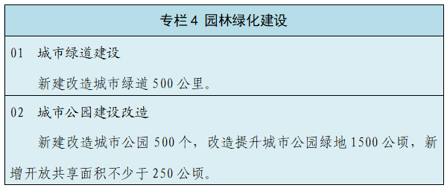
践行绿色生活方式。深入推进城市生活垃圾分类，推动城市生活垃圾收运网络与再生资源回收网络融合。出台建筑垃圾管理办法，强化建筑垃圾全链条管控，提升建筑垃圾资源化利用和智慧化监管水平。开展装修垃圾治理试点工作，加快补齐装修垃圾处理短板。深入实施国家节水行动，全面推进节水型城市建设。巩固冬季清洁取暖成效，提升集中供热保障能力。
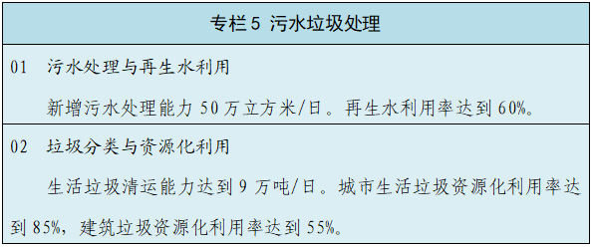
第五节 建设安全可靠的韧性城市
夯实城市综合灾害防御基础。优化城市防灾减灾空间格局，增加生态、安全屏障和隔离疏散通道。稳妥推进“平急两用”公共基础设施建设和多种应急资源共建共用，构建多层次应急避难场所体系。科学评估城市内涝风险，推进海绵城市建设，完善城市排水防涝体系，健全城市洪涝联排联调机制。提升城市关键基础设施设防标准、建设工程抗震防灾能力。系统性建设改造公共消防设施。加强高层建筑、大型公共建筑防灾减灾能力建设。
有序推进危旧房与城中村改造。坚持安全第一、分类施策，统筹用好各类资金，以城市C、D级危险住房和非成套住房为重点，有序实施危旧房改造。稳步推进预制板房屋治理改造和地震易发区房屋抗震加固。加快解决玻璃幕墙和建筑外立面老化、房屋附属物失修、易燃可燃外墙保温材料等问题。因地制宜采取拆除新建、整治提升、拆整结合等方式，稳妥实施城中村改造。
全面推进城市基础设施生命线安全工程建设。开展城市地下管网等基础设施普查，动态更新完善数据，深入评估风险，强化风险管理。推动设区城市在燃气、供水、排水、热力、桥梁、隧道、综合管廊等设施上布设物联感知设备，实现对设施运行状况的实时监测、动态预警、精准溯源、协同处置，有效防范桥梁坍塌、城市内涝、燃气管网泄漏等事故。扎实开展城镇燃气安全专项治理，严格落实瓶装液化石油气“统一配送+随瓶安检+信息化监管”模式，提高燃气安全智慧监管水平。全面强化城市道路桥梁全周期安全管控，常态化开展桥梁隧道巡检检测，精准排查各类安全隐患，有序修缮加固和更新改造。
第六节 建设崇德向善的文明城市
加强历史文化整体系统保护。开展城市历史文化遗产资源调查，摸清历史文化名城、街区和历史地段、历史建筑潜在资源底数，加快各级各类保护对象认定公布工作。对历史风貌保存较好的区域实施风貌协同管控，坚决防止大拆大建、拆真建假、随意更改老地名。实施历史文化名城、街区保护提升工程，开展历史建筑和老房子抢救性修缮及安全加固，加强城市古树名木保护。建立以居民为主体的保护实施机制。
推动历史文化活化利用与活态传承。深入挖掘城市历史文化价值，鼓励各市因地制宜打造一批情景化、沉浸式展示体验场景。支持有条件的历史文化街区、历史地段等建设精品街道、城市客厅等新型公共文化空间，丰富技能传习、文化展示、研学体验、休闲消费等功能，塑造文商旅消费新场景。依托历史文化遗产建设爱国主义教育基地、传习所等教育场所。
塑造城市特色风貌。开展城市设计，保护城市独特的历史文脉、人文特色、自然景观。加强城市风貌管控，强化对城市天际线的规划引导，严格管控超高层建筑，有序疏解老城核心区人口、设施、生态、安全承载压力，严格超大体量公共建筑、重要地段建筑和大型城市雕塑建设管理。加强建筑设计管理，落实“适用、经济、绿色、美观”建筑方针，推动城市建筑更好体现中华美学、时代风尚和齐风鲁韵。
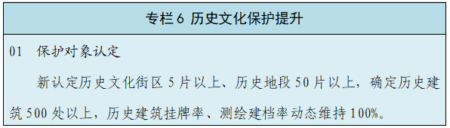
第七节 建设便捷高效的智慧城市
完善城市治理工作体系。建立健全城市党委或政府主要负责同志牵头的城市管理统筹协调机制，发挥好“一委一办一平台”作用，加强对城市治理工作的指挥调度、组织协调和监督评价。开展城市运行管理服务常态化评价，促进提升治理水平。
推动城市治理重心向基层下移。推动城市管理资源和力量下沉社区，充分调动人民群众参与城市治理的积极性、主动性、创造性。深入开展城市管理进社区工作，推进城市管理“宣传、服务、管理、执法”进社区，及时响应解决群众急难愁盼问题。建立社区党组织领导下的居民委员会、业主委员会、物业服务企业协调运行新模式。
提高城市治理智慧化精细化水平。创新城市治理理念、模式、手段，深化新一代信息技术融合应用。推动城市全域数字化转型，依托全省城市运行管理服务平台，加强数据汇聚，拓展城市治理应用场景。完善平台功能，加快推进省、市、县三级平台数据贯通，实现“一网统管”。以绣花功夫推进城市精细化管理，充分挖掘利用街头边角地、桥下空间、闲置空地，实施背街小巷、房前屋后环境整治提升，改善群众“家门口”环境。
打造新时代山东城管品牌。坚持执法为民、服务为先，巩固深化“强基础、转作风、树形象”专项行动成果。推进城市管理执法基层中队规范化建设，进一步提高执法队伍法治素养，强化执法监督，持续提升城市管理和服务水平，擦亮新时代“规范执法、亲情服务”山东城管品牌。
第三章
推动房地产高质量发展
实现“住有宜居”新愿景
牢牢抓住让人民群众安居这个基点，以实施房屋品质提升工程为重要抓手，加快构建房地产发展新模式，建立更好满足刚性和改善性住房需求的住房供应体系，健全多主体供给、多渠道保障、租购并举的住房制度，有效防控风险、加快企业转型，推动房地产供应体系健全、要素配置合理、监管制度规范、行业经营稳健，持续推进房地产高质量发展。
第一节 完善住房供应体系
优化保障性住房供给。完善以公租房、保障性租赁住房、配售型保障性住房为主的多层次住房保障体系。对城镇低保住房困难家庭应保尽保，持续满足新市民、青年人、工薪收入住房困难群体基本住房需求。逐步将符合条件的农业转移人口和非户籍常住人口纳入住房保障范围，加强初婚初育家庭、多子女家庭住房保障。坚持以需定建、以需定购，健全申请、轮候、配租配售、使用、退出等管理机制。因地制宜简并配租型保障性住房类型，推动租补分离。探索各类保障性住房房源有序转换、统筹使用，支持符合条件的承租人购买承租的保障性住房。
增加改善性住房供应。顺应人民群众对改善居住条件的新期待，坚持新建与改建双向发力，持续增加空间尺度适宜、建筑品质优良、配套功能完善的改善性住房供应。支持各市结合区域实际，合理降低容积率、建筑密度、建筑高度、建筑层数等规划指标。落实住房公积金贷款额度上浮等政策，支持多子女家庭改善性住房需求。
规范发展住房租赁市场。培育专业化、规模化住房租赁企业，适应不同需求增加租赁住房供给。规范租赁市场秩序，依法维护租赁双方合法权益。鼓励出租人和承租人依法建立稳定的住房租赁关系，推动租购住房在享受公共服务上具有同等权利。
第二节 稳定房地产市场
完善房地产开发、融资、销售制度。做实房地产开发项目公司制，规范投资人与项目公司权利义务关系，保障项目公司依法行使独立法人权利，严禁投资人在项目交付前违规抽挪项目资金、抽逃出资、提前分红等行为。推行房地产项目主办银行制，一个项目确定一家银行或银团为主办银行，形成主办银行与项目公司利益共享、风险共担机制。有力有序推进商品住房现房销售，实现“所见即所得”，减少商品住房交付纠纷，从根本上防范交付风险。指导各市规范商品住房预售条件，加强预售资金监管，保障预售资金安全，维护购房人合法权益。
建立“人房地钱”要素联动机制。坚持以人定房、以房定地、以房定钱，编制实施住房发展计划，促进房地产市场供需动态平衡、结构合理。结合住房发展计划，科学编制年度供地计划，合理确定房地产用地结构、规模、布局和节奏。加大金融支持力度，构建多层次的房地产融资体系。
大力支持居民住房消费。充分赋予城市政府房地产市场调控自主权，因城施策、精准施策、一城一策，调整优化房地产政策。指导各市积极探索住房“以旧换新”实施路径，搭建二手房交易平台，引导经纪机构降低交易佣金，节约交易成本。落实居民换购住房个人所得税退税、个人购房契税减征等税费优惠政策。优化网签备案系统，完善二手房交易监测机制。加强房地产中介管理，规范房地产中介人员服务行为。
加快房地产企业转型升级。推动房地产企业从追求规模扩张转向提升产品品质和服务，变革目标模式、开发模式、盈利模式、融资模式，深度参与城市更新。向设计咨询、养老服务等上下游延伸，向住房租赁、房产运营、物业服务等生活性服务领域拓展，积极探索代建运营、维护管理、房屋保险等轻资产新模式，开辟旅居地产、康养地产等新赛道，打造高质量发展链条。
加强房地产全链条监管。压实地方政府主体责任，加强企业准入退出、开发过程、企业人员、项目资金全链条监管。构建多层次房地产融资体系，“白名单”机制原则上作为合规住房开发项目的主要融资渠道，采取新增贷款、存量贷款展期以及发放并购贷款等多种方式满足住房开发项目合理融资需求，为商品房如期交付提供资金保障。定期摸排、动态掌握在建项目情况，提前研判逾期交付风险，坚持市场化、法治化原则，“一楼一策”稳妥处置。
深化住房公积金制度改革。推动住房公积金向职业劳动者广覆盖，将更多灵活就业人员、新就业形态劳动者等纳入住房公积金制度覆盖范围。拓宽住房公积金提取和使用范围，建立贷款额度动态调整机制，更好满足缴存人多样化住房消费需求。开展新建商品房预售资金委托住房公积金中心管理试点。加快住房公积金数字化发展，全面开展异地冲还贷业务，持续打造“惠民公积金、服务暖人心”品牌。
第三节 加快提升房屋品质
建设安全舒适绿色智慧的“好房子”。以好标准、好设计、好材料、好建造、好运维全链条推进“好房子”建设，支持各市打造多样化“好房子”样板项目。完善住房标准体系，严格落实《住宅项目规范》和山东省《高品质住宅建设标准》，鼓励制定“好房子”行业标准、地方标准、团体标准和企业标准。推动住房精细化、集成化设计，优化户型设计，防止发生堵塞、渗漏、开裂、噪音、串味等质量问题。加快新型建材研发应用，全面推广高性能绿色建材。提升工程建造能力，推广智能建造和装配式装修。实施物业服务质量提升行动，优化物业服务标准，提高专业化物业服务水平。引导物业服务企业延伸服务链条，探索“物业服务+生活服务”，推动“物业服务进家庭”，搭建智慧物业运维平台，更好满足居民居住生活需求。
提升老旧房屋品质。系统推进老旧住房功能性改造和品质升级，结合既有条件把“老房子”改造成“好房子”。参照“好房子”建设标准，完善改造技术标准体系。鼓励居民开展既有住房装修和局部升级改造，探索空间可变性与适应性，满足家庭结构变化需求。加大既有居住建筑节能改造力度，支持老旧房屋适老化改造和智能化升级。
稳妥开展自主更新原拆原建试点。按照权责对等、政府引导、业主自愿、统筹实施原则，推动房屋更新改造观念转变，稳妥有序开展老旧住房自主更新、原拆原建试点。鼓励各市选择具备条件的楼栋，先行先试、探索创新，在土地规划、资金筹集、项目审批等方面加大支持力度。逐步探索形成可持续的自主更新实施路径、政策体系和管理模式。
建立房屋全生命周期安全管理制度。逐步建立房屋安全体检制度，对超过一定年限的房屋定期开展体检并及时处置隐患。健全房屋安全管理资金制度，统筹现有房屋安全管理相关资金，拓展资金来源。推行房屋质量安全保险制度，以市场化方式提高房屋安全保障能力。
第四章
加快建筑业提质升级
塑造“齐鲁建造”新优势
以提供高品质建筑产品为根本目的，坚持智能化、绿色化、融合化方向，打造现代化建筑产业链，培育建筑业新质生产力，巩固支柱产业地位，提升“齐鲁建造”核心竞争力和品牌影响力。
第一节 大力发展智能建造
培育智能建造产业集群。开展智能建造项目和企业试点，培育智能建造产业集群。推动数字设计、智能生产和智能施工，构建数字设计基础平台和集成系统。支持各市发展建筑产业互联网，促进设计、生产、施工、运维全产业链“上云用数赋智”。深化安全可靠BIM技术全过程应用。支持建筑业企业与高校、科研机构组建智能建造创新联合体，搭建深度协同平台。
加快研发智能建造装备。加强建造装备与人工智能等新一代信息技术的融合创新，打造更加集成的施工作业平台，推动高端建造装备持续迭代，提升产业链自主可控能力。推动建筑施工设备换新，鼓励更新购置智能升降机、智能塔机、智能造楼机等一体化施工设备。加快研发面向“危、繁、脏、重”施工场景的建筑机器人以及适应城市更新精细化、低影响要求的专用施工装备。支持各市搭建建筑机器人及智能装备共享租赁平台。
稳步发展装配式建造。因地制宜发展模块化建筑，发挥山东制造业精益生产优势，支持省内装备制造、家电家居企业跨界参与模块化建筑部品部件研发与生产，培育模块化建筑产业。推广装配式装修应用，加快推广管线分离等标准化、模块化部品，推动装配式装修在人才公寓、医院、学校等项目中规模化应用，引导传统装修向产品化、集成化转型。
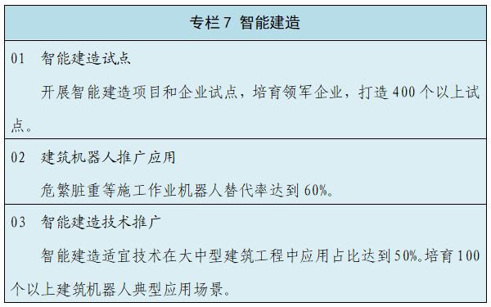
第二节 加快发展绿色建筑
提高绿色建筑建设品质。城镇新建民用建筑全面执行绿色建筑标准。提高星级绿色建筑比例，大型公共建筑、政府投资或者国有资金投资的公共建筑、高品质住宅以及城市新区新建民用建筑，按照二星级及以上绿色建筑标准设计建设。强化绿色建筑标识项目管理，完善绿色建筑运行管理制度，扩大标识认定规模。
深入推进建筑节能降碳。城镇新建建筑严格执行居住建筑节能83%、公共建筑节能78%设计标准。规模化发展超低能耗、低碳建筑，政府投资的公益性建筑、城市新区公共建筑及大型公共建筑优先按照超低能耗、低碳建筑标准建设。积极探索近零能耗、近零碳建筑建设模式和技术路径。推动建筑用能低碳转型，健全公共建筑节能监管体系。
推广应用绿色建材。加快绿色建材产品认证，引导传统建材企业向高附加值、低能耗转型，夯实绿色低碳发展的材料支撑基础。完善绿色建材产品采信机制，加强政府采购工程绿色建材应用全过程管理，推动政府采购支持绿色建材促进建筑品质提升政策落地实施。
第三节 提升建筑业竞争力
培育现代化建筑产业链。打通策划、设计、建造、运营全链条，推动传统施工向现代建筑综合服务延伸。支持建筑业企业向前端科技研发、规划设计、工程咨询和后端智能运维、物业服务、资产运营等环节延伸。推动建筑业与装备制造业互促共进、与服务业协调增效，拓展工程总承包与供应链金融、建筑产业互联网与物流集采、智能建造与科技信息服务等融合业态。做强龙头骨干企业，支持中小企业走专业化、精细化、特色化发展道路，提高产业集中度和技术创新能级，形成大中小企业协同发展格局。
积极拓展市场空间。统筹省内、国内和国际三个市场、三种资源，全面提升市场份额。稳固省内市场，深化央地战略合作。开拓省外市场，发挥外出施工行业党委作用，抢抓雄安新区、粤港澳大湾区等战略机遇。布局国际市场，支持企业稳妥有序参与共建“一带一路”国家基础设施建设，重点开拓东盟、中东、中亚、非洲市场，完善境外经营与风险防控机制，保障企业合法权益。推动模块化建筑产品、智能建造装备、数字平台依托总承包项目协同拓展海外市场。
深化建设工程组织模式改革。完善工程总承包、全过程工程咨询服务相关制度，推动项目实施从分段管理向集成营造转变。推进民用建筑项目建筑师负责制试点，强化建筑师全过程主导作用。加强监理企业及人员信用管理，探索保险公司委托监理单位新模式、工程监理企业合伙制。
培育现代建筑产业工人。实施现代建筑产业工人培育工程，加强高级技能工人培训，推进校企合作，精准培育紧缺人才。提升智能设备、既有建筑绿色改造技能培训力度，培育新型工匠。推动企业建设熟练稳定、专业规范的自有产业工人队伍，建立以技能为导向的激励机制。分类分层开展培训，完善建筑施工特种作业人员安全教育培训长效机制。
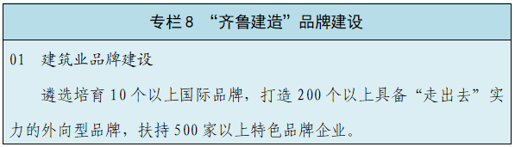
第四节 优化建筑市场环境
加强市场准入退出管理。推动企业申请资质与人员注册资格管理联动监管，严格人员注册资格变更管理。健全市场退出机制，加强破产企业资质注销管理。加力治理转包、挂证、挂靠等违法违规行为。优化个人执业资格管理，严格落实执业责任。加强信用体系建设，规范开展建筑市场信用评价工作，强化信用评价结果应用，构建以信用为基础的新型建筑市场监管体系。坚持培育与退出并重，引导低效产能和过剩企业有序退出或转型转产，推动从业人员平稳分流。
完善工程招标投标制度。全面推行“评定分离”，加强评标专家评标行为监管，落实评标专家评标行为终身责任制。优化工程咨询服务评标办法，提高技术标权重。深入开展房屋市政工程招标投标突出问题整治，统筹推进建设全国统一大市场。运用数字化手段提升围标串标线索发现能力，综合治理“内卷式”竞争。
健全工程造价和价款结算制度。建立健全“清单计量、市场询价、自主报价、竞争定价”的市场化计价规则。推动实施贯穿投资决策至建设实施全过程的造价管控，推行施工过程结算，缩短结算周期。加大金融支持，有效缓解民营建筑业企业融资难、融资贵问题。推动建立健全解决拖欠住房城乡建设领域企业账款长效机制，大力推行工程款支付担保制度，实施无争议价款结算，加快工程款拨付，化解存量拖欠，坚决遏制新增拖欠。
第五节 强化工程质量安全管理
提升工程质量。健全工程设计方案审查论证机制，完善施工图设计文件审查制度。推进工程质量管理标准化，推行样板引路和隐蔽工程举牌验收制度。严格进场建筑材料管理，落实见证取样送检制度，加强建材质量追溯。探索竣工验收制度改革，把牢工程交付关口。深入推进城镇住宅工程质量突出问题防治，切实提升住宅工程质量水平。
加强施工现场安全防控。构建数智化施工安全监管体系，全链条提升风险防控水平。健全建筑施工企业安全生产条件动态监管机制，建立企业和项目安全管理分级制度。深化安全生产治本攻坚行动，完善重大事故隐患数据库，健全常态化风险隐患监测预警、排查整治机制。推动房屋市政工程安全生产责任保险全覆盖。构建省市县三级联动的智慧监管体系，加大人工智能技术应用，推动“人工智能+安全”工地建设，打造全国领先的智慧工地建设“山东模式”。严格落实房屋市政工程生产安全事故信息报送、统计、变更和公示管理办法。
改进建设工程消防设计审验管理。推动跨部门常态化共管，加强专业建设工程建设管理和消防设计审验管理协同。优化消防验收备案告知承诺制，建立进场建筑材料和设施设备防火性能质量检测管理制度。规范开展消防设计审验技术服务机构信用评价，完善技术服务机构和人员从业管理制度。健全消防设计审查、既有建筑改造、消防查验、消防验收等方面的制度规范。积极将新技术、新材料、新工艺等纳入工程建设消防技术标准规范。优化全省消防设计审验平台功能，运用大数据和AI功能开发智能体。
第五章
打造宜居宜业和美村镇
做强城乡融合发展新支点
深入学习运用“千万工程”经验，坚持以城带乡，聚力强镇兴村，以深化小城镇创新提升行动为重要抓手，统筹推进村镇基础设施提标、公共服务提效、产业发展提级、环境风貌提质，加快提升农村住房品质，传承乡土文脉，撬动城乡融合发展。
第一节 深化小城镇创新提升行动
提升产业发展动能。以发展产业为核心引擎，加快实施绿色低碳、科技创新、乡村振兴、强农惠农富农类产业项目。优先把乡镇驻地村作为乡村振兴片区骨干引领村，积极争取建设一批国家农业优势特色产业集群、农业产业强镇、“共富工坊”等。鼓励各市整合要素资源，引导产业实现片区集聚。优化服务配套，打造产业邻里中心、创新服务综合体等载体。
提升镇区空间品质。优化公共空间布局与功能，加强街头绿景、公园绿地等公共活动空间建设。推进市政道路建设和维护修缮，整治违规占道经营、乱设摊点、车辆乱放、空中线缆等问题，完善镇区无障碍设施建设。指导开展镇区整体风貌设计与管控，塑造具有鲜明地域特色和文化辨识度的景观风貌。
提升设施服务功能水平。有序实施供水、供电、供气、通信等老旧管网、线缆更新改造。优化交通体系布局，推动镇村路网、公共交通等互联互通。推进管道燃气向镇村覆盖。以县城为单元统筹规划建制镇生活污水处理设施布局，推动生活污水垃圾处理设施共建共享。构建镇区综合防灾减灾体系，提升安全韧性和应急处置能力。
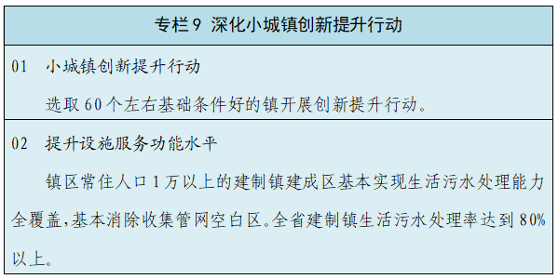
第二节 推动现代宜居农房建设
加强技术服务和指导。强化设计引领，加大《山东省现代宜居农房设计导则》《山东省装配式农房建设技术导则》推广应用和农房标准设计图集定向供给力度。推动“村级协管员+县、镇技术员”联动，开展“百院千师”志愿服务活动。在充分尊重农民意愿基础上，大力推广应用新产品、新技术、新材料。对统规统建农房，在政府采购时首选绿色建材。在新建农房中积极推广太阳能、空气能等清洁能源。严格落实抗震措施要求，引导建设功能现代、结构安全、成本经济、绿色环保、风貌协调的现代宜居农房，形成一批可复制、可推广的农村“好房子”建设项目。
塑造山东特色民居风貌。坚持现代宜居农房建设与特色乡村风貌塑造有机结合，按照“坚固、实用、绿色、美观”要求，统筹基础设施布局、公共空间节点、建筑布点和景观风貌，印发现代宜居农房标准设计，引导新建农房的建筑体量、高度、造型、色彩等，体现村庄特色风貌，塑造“鲁派民居”新范式。新建、改建农房充分尊重村庄原有肌理、文化底蕴和建筑风貌，深度挖掘地域特色、延续乡土传统，确保新房新风与古村古韵有机融合、协调统一。
提升新建农村住房管理水平。落实新建农村住房“四到场”制度，向建房村民提供技术指导和咨询服务。依托全省农村房屋综合信息管理系统，健全数字化档案管理制度，新建农村住房“一户一档”。加强乡村建筑工匠培育使用，有序推动职业技能等级认定。扎实开展农村防止返贫致贫对象等群体住房安全动态监测，及时将新排查发现的C、D级农村危房纳入改造范围。
第三节 加强村镇历史文化保护
健全保护工作体系。常态化开展历史文化名镇名村和传统村落资源调查，加强黄河文化带、大运河沿线等重点区域文化资源普查，完善保护对象认定标准。积极申报国家级历史文化名镇名村和传统村落，做好省级历史文化名镇名村、传统村落认定公布。健全保护档案，强化日常巡查和监督指导。完善传统村落警示退出机制，加强保护名录动态管理。
加强集中连片保护。统筹保护历史文化名镇名村、传统村落的格局、肌理、风貌与自然田园景观的整体空间形态，严格管控周边视线通廊。深化国家传统村落集中连片保护利用示范，有序开展省级集中连片保护利用，深度衔接乡村振兴示范片区，实现文化保护与乡村振兴深度融合，提升整体保护利用成效。
推动活态传承利用。深入挖掘历史文化名镇名村和传统村落文化内涵和文化资源，丰富发展业态。推进名镇名村和传统村落内不可移动文物、历史建筑和传统风貌建筑的活化利用，加大非遗承载空间建设。完善山东省传统村落数字博物馆，提高数字化保护水平。
第六章
全面夯实基础支撑
激活高质量发展新动能
坚持打基础、增后劲、利长远，健全法规、标准体系，突出科技创新和数智赋能，夯实基础支撑，全方位激活住房城乡建设事业高质量发展新动能。
第一节 提升法治建设水平
健全行业法规体系。加快推动住房租赁、绿色建筑发展、城市绿化、建筑垃圾管理、传统村落保护等立法。统筹做好《山东省城市建设管理条例》《山东省城镇容貌和环境卫生管理办法》《山东省房屋建筑和市政工程质量监督管理办法》《山东省建筑安全生产管理规定》等修订。支持各市推进城市更新、历史文化保护、建筑垃圾、燃气安全、房屋安全、消防审验、住房租赁、建筑节能、绿色建筑等方面立法。
提高规范执法水平。厘清住房城乡建设部门执法边界，严格依法履职，健全重大案件查处机制，完善行政执法监督机制，严肃查处违法违规行为。健全行政执法裁量基准，完善柔性执法相关制度，研究制定轻微免罚事项清单和适用规则。强化执法队伍建设，提高执法专业化能力，持续提升住房城乡建设行政执法质量效能。落实重大行政决策程序规定，严格执行公众参与、专家论证、风险评估、合法性审查、集体讨论决定等法定程序。落实普法责任制，系统部署实施“九五”普法，把普法融入立案、调查、处罚、监督全执法流程，形成尊法学法守法用法的良好氛围。
第二节 完善行业标准体系
加强重点标准编制。制订室内隔声降噪、商品住宅质量保修、既有建筑绿色化改造、建筑垃圾资源化利用、城市生命线安全工程、城镇内涝防治等标准，修订住宅质量通病防控、既有居住建筑加装电梯、近零能耗建筑等标准。完善装配式建筑、BIM全流程应用、施工现场智能化管理、智能施工设备安全等技术标准。构建韧性城市标准体系。加快新型建材、专项施工技术等急需领域标准编制。加大“好房子”、抗震防灾、节能保温、消防安全等标准设计供给。
优化标准化工作管理。开展标准实施信息反馈试点，实施标准制修订、实施监督、反馈评估全链条管理。健全科技成果转化为标准的机制，强化核心技术指标研究，统筹推进科研项目立项与标准研制。引导企业与高校、科研机构协同培养标准科技创新人才，探索构建领军智库、编审专家、宣贯讲师、应用骨干的标准化人才梯队。健全标准解释机制，加强标准化工作管理培训。
第三节 强化科技人才支撑
推动行业科技创新。建立科研需求常态化征集制度。发挥企业科技创新主体作用，支持牵头承担省部级以上重大科技任务、行业科技攻关项目。完善科技项目实施机制，突破一批关键共性技术。健全建设科技计划管理制度，加强科研项目全过程管理。加强“产学研用”深度融合科技创新平台建设。完善科技创新工作机制，打造住房城乡建设领域高端智库。
促进科技成果转化应用。深化科技创新与业务场景融合，健全科技成果评价与转化机制。完善住房城乡建设领域科技成果库，发布推广应用新技术目录。常态化推广新技术、新材料、新工艺、新产品应用，引导市场资源和资本向住房城乡建设科技成果转化聚集。支持符合条件的科技创新项目申报国家、省科学技术类奖项。
加强人才队伍建设。引导支持相关院校对接行业发展、国家和全省战略需求培养人才，结合城市更新、“四好”建设，推动优化学科专业设置。建设城市更新领域特色学院，开展城市更新领域高技能人才集群培养。深入实施“建设英才”培养计划，加快培养工程勘察设计大师、领军人才、青年人才。积极承办全国住房城乡建设行业职业技能大赛，办好省级大赛，选拔一批技艺精湛的能工巧匠。鼓励行业骨干企业结合实际推行“新八级工”职业技能等级制度，促进技能人才队伍建设。
第四节 提高数智化水平
打造城市数字底座。全面推行房屋建筑统一代码，加快形成具有山东特色的统一代码赋码体系，探索住宅建筑赋码到套（户）和市政设施赋码落图，搭建建筑和市政设施基础信息库，实现设计、施工、验收、交易、运维、更新改造等数据归集贯通，全面建成房屋建筑全生命周期高质量数据集。结合新型城市基础设施建设，打造泛在韧性的城市运行智能感知体系。推动设区的市建设升级城市信息模型（CIM）平台，推进国家、省、城市三级CIM平台贯通，以CIM平台为依托，打造集物联、数联、智联为一体的城市数字底座。
建设高水平“数智住建”。优化全省“数智住建”建设顶层设计，加快补齐信息化建设短板，以数智技术创新推动流程再造、规则重构、方式重塑，逐步形成监管一条线、业务一张图数字化格局。完善“数智住建”标准体系，为省市平台互联互通和数据整合贯通提供技术指引。深入开展“数据要素×”行动，推进人工智能、区块链、数字孪生等新一代数智技术与住房城乡建设发展深度融合，建成一批行业高质量数据集，统筹打造一批服务城市建设治理、保障百姓安居宜居、驱动产业转型升级、优化政务服务环境的标志性应用场景，提升监管服务智慧化水平。
第五节 优化提升政务服务
提高工程建设项目审批质效。拓展建筑单体赋码落图应用场景，新建项目全量赋码落图，实现项目全生命周期审批监管信息归集、共享、互用。在资质审批、质量安全监管、物业服务、燃气检查等方面，创新一批建筑单体编码应用场景，更好服务企业群众办事。深化AI在材料预审、智能核验等环节应用，提高项目审批智能化水平。优化城市更新等重点项目审批，打造分段施工、分期验收等灵活审批方式。
提升行政审批服务水平。完善行政受理标准体系，推进清单、流程、材料标准化。加快打造智慧审批新模式，建立全省统一审批平台，打通数据壁垒，实现关键信息自动校验抓取。完善审批全流程预警机制，全程电子留痕实时监控，向市场主体开放办理进度实时查询，实现“一网受理、智能审批、全程监管”。
优化“高效办成一件事”。高质量落实水电气网联合报装、建设项目开工、联合验收、新房购置、住房公积金贷款购房、道路挖掘修复等国家和省级确定的“一件事”重点事项。推出灵活缴存住房公积金、购房租房提取住房公积金等集成服务场景，打造住宅、工业项目等“一类事”服务品牌。深化全程网办和电子证照应用，持续推动人工智能应用，实现审批提速、服务提质、体验提升。
规划实施中，要坚决维护党中央权威和集中统一领导，不折不扣贯彻落实党中央决策部署，最大程度激发各类主体的活力和创造力，形成分工明确、上下协同、广泛参与的规划实施工作格局。强化政策配套协同，同向发力保障重点任务落实。完善规划实施评估监督机制，开展规划实施动态监测、中期评估、总结评估，主动接受监督，根据评估情况及时提出改进措施。提升行业统计工作，构建适应高质量发展要求的统计指标体系，夯实统计工作基础，提高统计数据质量。加强宣传引导，深入宣传行业发展新举措、新成效，大力弘扬攻坚克难、匠心筑梦的劳模精神、工匠精神，凝聚发展正能量，激发干事创业精气神。
全省住房城乡建设系统要更加紧密地团结在以习近平同志为核心的党中央周围，在省委、省政府的坚强领导下，坚定扛牢“走在前、挑大梁”使命担当，开拓进取、再创辉煌，为奋力谱写新时代社会主义现代化强省新篇章团结奋斗！

